Gabarito – Geografia

Habilidades | Questão | Gabarito
(CG.EF03GE07. s) - Reconhecer e elaborar legendas com símbolos de diversos tipos de representações em diferentes escalas cartográficas. | 1
CG.EF03GE07. s) - Reconhecer e elaborar legendas com símbolos de diversos tipos de representações em diferentes escalas cartográficas. | 2 | - Zonas Climáticas Brasileiras.  - Tropical Brasil Central.  - Legenda.
(CG.EF03GE07. s) - Reconhecer e elaborar legendas com símbolos de diversos tipos de representações em diferentes escalas cartográficas. | 3 | Norte: Jaraguari e Rochedo.  Sul: Nova Alvorada do Sul.  Leste: Ribas do Rio Pardo.  Oeste: Terenos e Sidrolândia.
(CG.EF03GE07. s) - Reconhecer e elaborar legendas com símbolos de diversos tipos de representações em diferentes escalas cartográficas. | 4 | Resposta Pessoal
(CG.EF04GE05.s) Distinguir unidades político-administrativas oficiais nacionais (Distrito, Município, Unidade da Federação e grande região), suas fronteiras e sua hierarquia, localizando seus lugares de vivência. | 5 | 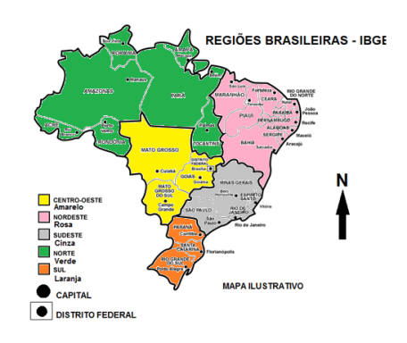
(CG.EF04GE05.s) Distinguir unidades político-administrativas oficiais nacionais (Distrito, Município, Unidade da Federação e grande região), suas fronteiras e sua hierarquia, localizando seus lugares de vivência. | 6 | Centro-Oeste.
(CG.EF04GE05.s) Distinguir unidades político-administrativas oficiais nacionais (Distrito, Município, Unidade da Federação e grande região), suas fronteiras e sua hierarquia, localizando seus lugares de vivência. | 7
(CG.EF04GE05.s) Distinguir unidades político-administrativas oficiais nacionais (Distrito, Município, Unidade da Federação e grande região), suas fronteiras e sua hierarquia, localizando seus lugares de vivência. | 8 | b) Campo Grande
(CG.EF04GE05.s) Distinguir unidades político-administrativas oficiais nacionais (Distrito, Município, Unidade da Federação e grande região), suas fronteiras e sua hierarquia, localizando seus lugares de vivência. | 9 | 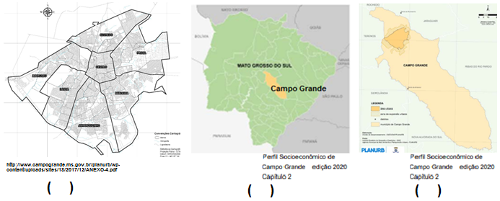
(CG.EF04GE05.s) Distinguir unidades político-administrativas oficiais nacionais (Distrito, Município, Unidade da Federação e grande região), suas fronteiras e sua hierarquia, localizando seus lugares de vivência. | 10
(CG.EF04GE05.s) Distinguir unidades político-administrativas oficiais nacionais (Distrito, Município, Unidade da Federação e grande região), suas fronteiras e sua hierarquia, localizando seus lugares de vivência. | 11 | Resposta Pessoal.
(CG.EF04GE04.s). Reconhecer especificidades e analisar a interdependência do campo e da cidade, considerando fluxos econômicos, de informações, de ideias e de pessoas fluxos econômicos, de informações, de ideias e de pessoas. | 12
CG.EF04GE01.s)Selecionar, em seus lugares de vivencia e em suas histórias familiares e/ou da comunidade, elementos de distintas culturas (indígenas, afro-brasileiras, europeias, asiáticas, etc), valorizando que é próprio em cada uma delas e sua contribuição para a formação da cultura local, regional e brasileira. | 13 | - Indígenas, portugueses (asiáticos) e africanos.  - Índios/indígenas.  - Possível Resposta - Para trabalhar como mão-de-obra escrava em atividades econômicas, principalmente nas lavouras de cana-de açúcar, construção de casas, engenhos, igrejas etc.
CG.EF04GE01.s)Selecionar, em seus lugares de vivencia e em suas histórias familiares e/ou da comunidade, elementos de distintas culturas (indígenas, afro-brasileiras, europeias, asiáticas, etc), valorizando que é próprio em cada uma delas e sua contribuição para a formação da cultura local, regional e brasileira. | 14 | a. Samba de roda e maracatu.  b. Tomar banho diariamente e dormir em redes.  c. Caratê e judô  d. Quibe e esfirra.
CG.EF04GE01.s)Selecionar, em seus lugares de vivencia e em suas histórias familiares e/ou da comunidade, elementos de distintas culturas (indígenas, afro-brasileiras, europeias, asiáticas, etc), valorizando que é próprio em cada uma delas e sua contribuição para a formação da cultura local, regional e brasileira. | 15
(CG.EF04GE01.s)Selecionar, em seus lugares de vivencia e em suas histórias familiares e/ou da comunidade, elementos de distintas culturas (indígenas, afro-brasileiras, europeias, asiáticas, etc), valorizando que é próprio em cada uma delas e sua contribuição para a formação da cultura local, regional e brasileira. | 16 | - Grandes extensões de terras a baixo custo.  - Goiás, Minas Gerais, São Paulo, Paraná e, sobretudo, do Sul do país, principalmente do Rio Grande do Sul.
(CG.EF04GE11.s) Identificar as características das paisagens naturais e antrópicas (relevo, cobertura vegetal, rios, etc.) no ambiente em que vive, bem como a ação humana na conservação ou degradação dessas áreas. | 17 | - Possíveis respostas: Desmatamento;  • Mudanças climáticas;  • Poluição do ar e da água;  • Degradação do solo;  • Geração de resíduos.  - Resposta pessoal baseada no texto.
(CG.EF04GE11.s) Identificar as características das paisagens naturais e antrópicas (relevo, cobertura vegetal, rios, etc.) no ambiente em que vive, bem como a ação humana na conservação ou degradação dessas áreas. | 18 | - Desmatamento.  - Mudanças Climáticas.  - Ar.
(CG.EF04GE11.s) Identificar as características das paisagens naturais e antrópicas (relevo, cobertura vegetal, rios, etc.) no ambiente em que vive, bem como a ação humana na conservação ou degradação dessas áreas. | 19 | Resposta Pessoal.
(CG.EF04GE11.s) Identificar as características das paisagens naturais e antrópicas (relevo, cobertura vegetal, rios, etc.) no ambiente em que vive, bem como a ação humana na conservação ou degradação dessas áreas. | 20 | Resposta Pessoal. - Impermeabilização do solo, queimadas, poluição dos córregos.
CG.EF04GE11.s) Identificar as características das paisagens naturais e antrópicas (relevo, cobertura vegetal, rios, etc.) no ambiente em que vive, bem como a ação humana na conservação ou degradação dessas áreas. | 21 | Possíveis respostas - Queimadas. Limpar os terrenos urbanos por meio da capina e dar destinação correta do resíduo/ lixo.
CG.EF04GE11.s) Identificar as características das paisagens naturais e antrópicas (relevo, cobertura vegetal, rios, etc.) no ambiente em que vive, bem como a ação humana na conservação ou degradação dessas áreas. | 22 | PLANURB - Agência Municipal de Meio Ambiente e Planejamento Urbano.
CG.EF04GE11.s) Identificar as características das paisagens naturais e antrópicas (relevo, cobertura vegetal, rios, etc.) no ambiente em que vive, bem como a ação humana na conservação ou degradação dessas áreas. | 23 | Formular e revisar a política urbana de Campo Grande e seu plano diretor além de apoiar tecnicamente as ações da administração municipal nas questões ligadas ao planejamento físico-territorial e de meio ambiente do Município.
CG.EF04GE11.s) Identificar as características das paisagens naturais e antrópicas (relevo, cobertura vegetal, rios, etc.) no ambiente em que vive, bem como a ação humana na conservação ou degradação dessas áreas. | 24 | Resposta Pessoal.
(CG.EF04GE05.s) Distinguir unidades político-administrativas oficiais nacionais (Distrito, Município, Unidade da Federação e grande região), suas fronteiras e sua hierarquia, localizando seus lugares de vivência. | 25 | 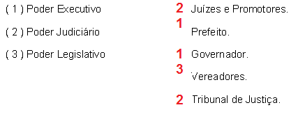
(CG.EF04GE11.s) Identificar as características das paisagens naturais e antrópicas (relevo, cobertura vegetal, rios, etc.) no ambiente em que vive, bem como a ação humana na conservação ou degradação dessas áreas. | 26 | 3  1  4  2
(CG.EF04GE11.s) Identificar as características das paisagens naturais e antrópicas (relevo, cobertura vegetal, rios, etc.) no ambiente em que vive, bem como a ação humana na conservação ou degradação dessas áreas. | 27 | 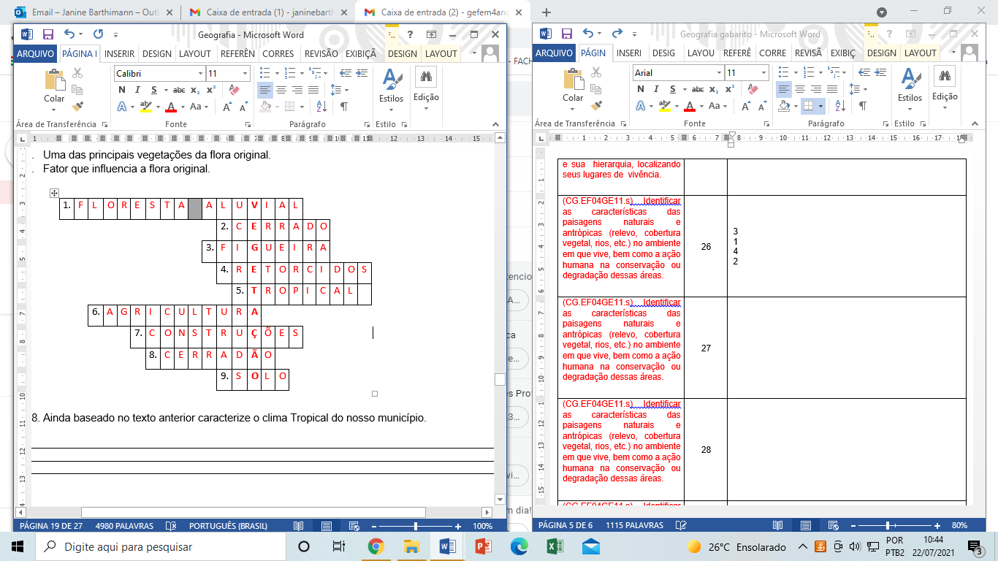
(CG.EF04GE11.s) Identificar as características das paisagens naturais e antrópicas (relevo, cobertura vegetal, rios, etc.) no ambiente em que vive, bem como a ação humana na conservação ou degradação dessas áreas. | 28 | Clima tropical com duas estações definidas verão quente e úmido e inverno seco e frio.
(CG.EF04GE11.s) Identificar as características das paisagens naturais e antrópicas (relevo, cobertura vegetal, rios, etc.) no ambiente em que vive, bem como a ação humana na conservação ou degradação dessas áreas. | 29 | - Poluição do ar.  - Superpopulação.  - Desmatamento.  - Extinção de espécies.  - Degradação do solo.
(CG.EF04GE04.s). Reconhecer especificidades e analisar a interdependência do campo e da cidade, considerando fluxos econômicos, de informações, de ideias e de pessoas fluxos econômicos, de informações, de ideias e de pessoas. | 30 | Ideia de resposta – São as atividades que resultam em produtos e serviços para nossa sobrevivência.
(CG.EF04GE04.s). Reconhecer especificidades e analisar a interdependência do campo e da cidade, considerando fluxos econômicos, de informações, de ideias e de pessoas fluxos econômicos, de informações, de ideias e de pessoas. | 31 | A) Setor Primário.  B) Setor Secundário.  C) Setor Terciário.
(CG.EF04GE04.s). Reconhecer especificidades e analisar a interdependência do campo e da cidade, considerando fluxos econômicos, de informações, de ideias e de pessoas fluxos econômicos, de informações, de ideias e de pessoas. | 32 | 2  1  3  3  1  2
(CG.EF04GE04.s). Reconhecer especificidades e analisar a interdependência do campo e da cidade, considerando fluxos econômicos, de informações, de ideias e de pessoas fluxos econômicos, de informações, de ideias e de pessoas. | 33 | A) AGRICULTURA, ALIMENTAÇÃO.  B) COLETA, EXTRAÇÃO.  C) CRIAÇÃO; ANIMAIS.
(CG.EF04GE04.s). Reconhecer especificidades e analisar a interdependência do campo e da cidade, considerando fluxos econômicos, de informações, de ideias e de pessoas fluxos econômicos, de informações, de ideias e de pessoas. | 34 | Resposta pessoas.  Espera-se que o aluno relacione atividades como: comercio, nome de lojas, prestação de serviços entre outros.
(CG.EF04GE04.s). Reconhecer especificidades e analisar a interdependência do campo e da cidade, considerando fluxos econômicos, de informações, de ideias e de pessoas fluxos econômicos, de informações, de ideias e de pessoas. | 35 | Espera-se que os alunos realizem desenhos e/ou colagens de meios de transportes, de acordo com a classificação.
(CG.EF04GE04.s). Reconhecer especificidades e analisar a interdependência do campo e da cidade, considerando fluxos econômicos, de informações, de ideias e de pessoas fluxos econômicos, de informações, de ideias e de pessoas. | 36 | Letra C - Transporte rodoviário.
(CG.EF04GE04.s). Reconhecer especificidades e analisar a interdependência do campo e da cidade, considerando fluxos econômicos, de informações, de ideias e de pessoas fluxos econômicos, de informações, de ideias e de pessoas. | 37 | Resposta Pessoal
(CG.EF04GE04.s). Reconhecer especificidades e analisar a interdependência do campo e da cidade, considerando fluxos econômicos, de informações, de ideias e de pessoas fluxos econômicos, de informações, de ideias e de pessoas. | 38 | Resposta Pessoal
(CG.EF04GE04.s). Reconhecer especificidades e analisar a interdependência do campo e da cidade, considerando fluxos econômicos, de informações, de ideias e de pessoas fluxos econômicos, de informações, de ideias e de pessoas. | 39 | Letra D - Lojas virtuais.
CG.EF04GE01.s) Selecionar, em seus lugares de vivencia e em suas histórias familiares e/ou da comunidade, elementos de distintas culturas (indígenas, afro-brasileiras, europeias, asiáticas, etc), valorizando que é próprio em cada uma delas e sua contribuição para a formação da cultura local, regional e brasileira. | 40 | Europeus: espanhóis, italianos, alemães, eslavos. Asiáticos árabes e japoneses.
CG.EF04GE01.s) Selecionar, em seus lugares de vivencia e em suas histórias familiares e/ou da comunidade, elementos de distintas culturas (indígenas, afro-brasileiras, europeias, asiáticas, etc), valorizando que é próprio em cada uma delas e sua contribuição para a formação da cultura local, regional e brasileira. | 41 | Fugindo de guerras e da pobreza que assolavam seus países de origem, aportaram no Brasil em busca de melhores condições de vida.
(CG.EF04GE11.s) Identificar as características das paisagens naturais e antrópicas (relevo, cobertura vegetal, rios, etc.) no ambiente em que vive, bem como a ação do humana na conservação ou degradação dessas áreas. | 42 | Impacto ambiental são as mudanças causadas no meio ambiente devido às ações humanas.
(CG.EF04GE11.s) Identificar as características das paisagens naturais e antrópicas (relevo, cobertura vegetal, rios, etc.) no ambiente em que vive, bem como a ação do humana na conservação ou degradação dessas áreas. | 43 | Os impactos negativos são aqueles que prejudicam intensamente o meio e são os mais conhecidos pela população, como: poluições, destruição de habitat, redução do número de indivíduos de espécies silvestres, extinção de espécies etc.
(CG.EF04GE11.s) Identificar as características das paisagens naturais e antrópicas (relevo, cobertura vegetal, rios, etc.) no ambiente em que vive, bem como a ação do humana na conservação ou degradação dessas áreas. | 44 | Os impactos ambientais positivos são àquelas atividades que apresentam melhoria e recuperação no meio, como: reflorestamento, conservação de áreas verdes, recuperação de uma área degradada, etc.
(CG.EF04GE11.s) Identificar as características das paisagens naturais e antrópicas (relevo, cobertura vegetal, rios, etc.) no ambiente em que vive, bem como a ação do humana na conservação ou degradação dessas áreas. | 45 | A paisagem natural se refere às paisagens na qual não há interferência do ser humano ou de elementos culturais.
(CG.EF04GE11.s) Identificar as características das paisagens naturais e antrópicas (relevo, cobertura vegetal, rios, etc.) no ambiente em que vive, bem como a ação do humana na conservação ou degradação dessas áreas. | 46 | Já as paisagens culturais também podemos ser chamadas de paisagens antrópicas, são aquelas que têm intervenções humanas e transformações na natureza.
(CG.EF04GE11.s) Identificar as características das paisagens naturais e antrópicas (relevo, cobertura vegetal, rios, etc.) no ambiente em que vive, bem como a ação do humana na conservação ou degradação dessas áreas. | 47 | Transformações ocorrem pela necessidade das pessoas utilizarem os espaços para as construções de moradia, indústrias, comércios e para o desenvolvimento das cidades. E outras modificações são reflexões das intervenções causadas pelos seres humanos, por meio de fenômenos naturais.
(CG.EF04GE11.s) Identificar as características das paisagens naturais e antrópicas (relevo, cobertura vegetal, rios, etc.) no ambiente em que vive, bem como a ação do humana na conservação ou degradação dessas áreas. | 48 | A paisagem natural se refere às paisagens na qual não há interferência do ser humano ou de elementos culturais.
(CG.EF04GE11.s) Identificar as características das paisagens naturais e antrópicas (relevo, cobertura vegetal, rios, etc.) no ambiente em que vive, bem como a ação do humana na conservação ou degradação dessas áreas. | 49 | Já as paisagens culturais também podemos ser chamadas de paisagens antrópicas, são aquelas que têm intervenções humanas e transformações na natureza.
(CG.EF04GE11.s) Identificar as características das paisagens naturais e antrópicas (relevo, cobertura vegetal, rios, etc.) no ambiente em que vive, bem como a ação do humana na conservação ou degradação dessas áreas. | 50 | Transformações ocorrem pela necessidade das pessoas utilizarem os espaços para as construções de moradia, indústrias, comércios e para o desenvolvimento das cidades. E outras modificações são reflexões das intervenções causadas pelos seres humanos, por meio de fenômenos naturais.

